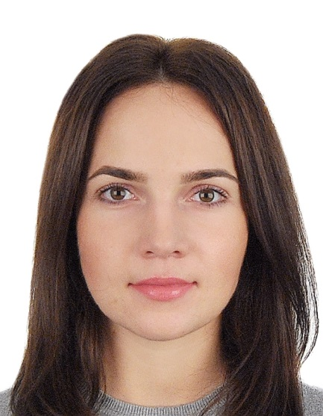

Егорова Татьяна Михайловна

Контактная информация

Дата рождения: 01.11.1990 г.

Адрес: г. Москва, Алтуфьевское шоссе, д. 40

E-mail: EgorovaTMI@yandex.ru

Тел.: 8-916-206-44-32

**Предполагаемая должность:** Технический специалист,

помощник руководителя

|  |  |
| --- | --- |
| **Персональная**  **информация**  Инициативная, коммуникабельная, ответственная, энергичная, исполнительная, стремлюсь к личностному развитию и профессиональному росту. Достигаю поставленных целей, благодаря таким качествам, как упорство, терпение и самосовершенствование. Легко нахожу контакт с людьми, способна быстро осваивать новую информацию, умею обрабатывать большой объем информации. Мне интересны разные направления работы, где можно приобрести новый опыт.  В свободное время принимаю участие в форумах **РЭН-2018, «Форсаж-2018», «Амур»** смена «Инженеры будущего»; **Moscow Urban Forum 2018**, **«Таврида 2018»**  **Награждена**  **-** Грамотой муниципального Бутырского района за высокий уровень проведения митинга 22 июня 2015 г.  **-** Дипломом в номинации "Художественное слово".  **-** Благодарностью Президиума Московского областного комитета "Электропрофсоюз" за активную работу в профсоюзе (2015-2016г.),  - Почетной грамотой Президиума Московского областного комитета "Электропрофсоюз" за активную многолетнюю работу.  **-** Благодарственной грамотой ПАО "МОЭСК" 2017 г.,  **-** Дипломом за 1 место в конкурсе Молодой Профсоюзный лидер" 2018 г. | **Опыт работы**  Северные электрические сети - филиал ПАО "МОЭСК"  **Ведущий инженер службы подстанций**  **12.08.2013 - по настоящее время (5 лет)**  **1.** Ведение договорной работы:  - ведение переговоров с Заказчиками, Подрядчиками;  - заключение договоров, дополнительных соглашений;  - составление калькуляций, ведомостей объема работ;  - подготовка и ведение отчетной документации в SAP, 1 C;  - контроль кредиторской, дебиторской задолженностей;  - организация торгов на площадке В2В;  - размещение информации по договорам на gosuslugi.  **2.** Организация и проведение спортивных, творческих мероприятий по филиалу. Подготовка презентаций.  **3.** Разработка инструкций по эксплуатации оборудования.  **4.** Работа с внутренней документацией. Подготовка служебных писем, распоряжений, приказов, протоколов по производственной деятельности филиала, их регистрация и контроль исполнения. Работа в АСУД.  **5.** Ведение годового отчета и условных единиц по количеству оборудования на ПС.  **6.** Составление программ подготовки по должности для нового персонала, ведение табеля учета рабочего времени, подготовка должностных и рабочих инструкций, положения по службе. Проведение приказов на переработку персонала.  **7.** Подготовка документации по сдаче оборудования в эксплуатацию для Федеральной службы по экологическому, технологическому и атомному надзору "Ростехнадзор", подача заявлений на вызов инспектора.  **8.** III группа по ЭБ  ООО "Проектное бюро - Эвольвента".  **Инженер-проектировщик**  **01.12.2010-01.08.2013 (2 года 8 мес.)**  **1.** Выполнение чертежей в AutoCad.  **2.** Ведение электронных торгов (от момента  подготовки документации до участия в торгах). |
| **Интересы**   * Занятие спортом (бег, посещение спортивного зала). * Изучение английского языка (в настоящий момент уровень **Intermediate**). * Чтение художественной литературы. * Пробовать себя в новых направлениях * Путешествия | **Образование**  **Ивановский Государственный энергетический университет им. В.И. Ленина, 01.09.2008 - 27.06.2013**  **Электроснабжение**  **Дополнительное образование:**  Академия медиаиндустрии "Ведущий эфира ТВ и РВ" 2016 г.  Курсы Microsoft Excel/Уровень 2. Расширенные  возможности" 2017 г.  Курс "Переговорщики" 2018 г., проводимый МОМ и МО ВЭП. |